Развитие кооперации на территории Липецкой области
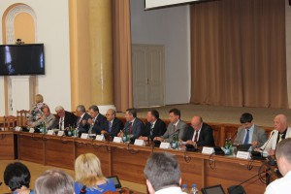27-28 мая 2015 г. в г. Липецке прошла межрегиональная конференция «Сельскохозяйственная кооперация, местное самоуправление и устойчивое развитие сельских территорий».
В конференции приняли участие глава администрации Липецкой области О.П. Королев, заместитель главы администрации Липецкой области Н.Ф. Тагинцев, заместитель главы администрации Липецкой области Козодеров А.В., председатель Липецкого областного Совета депутатов П.И. Путилин, начальник управления сельского хозяйства О.В. Долгих, глава администрации Чаплыгинского муниципального района Липецкой области Н.П. Климов, руководители управлений администрации Липецкой области, руководители экономических служб муниципальных районов Липецкой области.

В конференции участвовали также директор Департамента сельского развития и социальной политики министерства сельского хозяйства РФ Д.И. Торопов, Президент Российской саморегулируемой организации ревизионных союзов сельскохозяйственных кооперативов союз «Агроконтроль» А.В. Морозов, Президент Саморегулируемой организации ревизионных союзов сельскохозяйственных кооперативов России «Чаянов» В.Ф. Вершинин, председатель Административного совета Федерального союза сельскохозяйственных потребительских кооперативов С.А. Торопыгин, генеральный директор Фонда развития сельской кредитной кооперации И.Н. Багинский, зав. кафедрой «Экономики агропромышленного комплекса» С.А. Пахомчик, депутат законодательного собрания Краснодарского края И.А. Лобач, первый заместитель председателя правительства Волгоградской области А.И. Беляев, консультант отдела надзора за крупными и системно значимыми участниками рынка Главного управления рынка микрофинансирования и методологии финансовой доступности Колганов С.В.
Всего в конференции приняли участие почти 150 человек из 26 регионов России, в том числе представители республики Саха (Якутия), Мордовии. г. Тюмени, г. Казани, г. С-Петербурга. Самарской, Саратовской, Волгоградской, Тульской областей, Краснодарского края и др.
В рамках подготовки к проведению Третьего Всероссийский съезда кооперативов обсуждены вопросы перспективы развития кооперации на селе, опыт и проблемы кооперативного строительства в агропромышленном комплексе, особенности регулирования и контроля деятельности сельскохозяйственных кооперативов, вопросы построения системы государственного координации и саморегулирования их работы, законодательное обеспечение и государственная поддержка развития кооперации.
На конференции выступил О.П. Королев, глава администрации Липецкой области.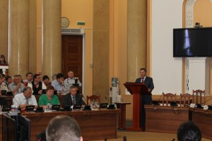
В своем выступлении О.П. Королев рассказал о достигнутых результатах в промышленности, сельском хозяйстве области, об объемах привлечения инвестиций в экономику области, сформированном бюджете с ростом ее доходной части.
А также подробно остановился на вопросах истории развития кооперации, ее роли и значимости для повышения качества жизни, благосостояния наших жителей, развития сельских поселений. о возврате к тому опыту, когда государство развивало и поддерживало кооперацию ради своих граждан, и предложил внести конкретные поправки в действующий закон о кооперации.
С докладами выступили представители министерства сельского хозяйства РФ, Банка России, организаций, союзов, участники конференции других регионов.

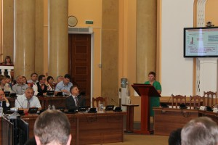На конференции с докладом «Липецкий областной фонд – как эффективный финансовый инструмент в реализации мероприятий по устойчивому развитию сельскохозяйственной кооперации в Липецкой области» выступила Шамаева А.С., директор НО «Липецкий областной фонд поддержки малого и среднего предпринимательства».

По итогам работы конференции состоялся обмен мнениями, отмечен высокий уровень развития сельскохозяйственной кооперации в Липецкой области, а также внесены предложения в Резолюцию конференции для рассмотрения их на Третьем Всероссийском съезде кооперативов.

Липецкий областной фонд для участников межрегиональной конференции:
- подготовил и сформировал раздаточный материал (буклеты о деятельности Фонда и Центра, видах и направлениях финансовой поддержки сельскохозяйственным потребительским кооперативам, брошюры и др.);
- выставил стенд Фонда с информацией о направлениях его деятельности;
- презентовал рекламный ролик о деятельности Липецкого областного фонда и Центра.

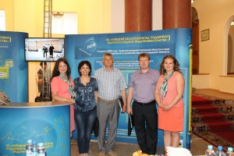
Надо отметить, что участники конференция проявляли большой интерес к деятельности Липецкого областного фонда, Центра развития кооперативов, сельскохозяйственных потребительских кооперативов Липецкой области.

Общаясь, обсуждали различные вопросы практического исполнения законодательства деятельности сельскохозяйственной кооперации, обменивались опытом работы.
